**Membuat form pendaftaran seminar dengan metode CTA.**

Call To Action atau lebih keren disingkat dengan CTA. Fungsi utama dari call to action adalah untuk memberitahukan audience (orang yang melihat) apa yang seharusnya mereka lakukan ketika menemukan promosi Anda (termasuk tulisan, gambar, video dan lain sebagainya), baik pada model softselling maupun hardselling. Setiap bentuk CTA bervariasi tergantung pada kebutuhan dan keinginan si pembuat CTA.

Sekarang kita akan membuat langkah-langkah membuat CTA WhatsApp.

Syarat wajib yang harus dimiliki tentu saja harus memiliki nomor whatsapp.

Langkah 1.

Siapkan nomor hp yang telah didaftarkan pada whatsapp.

Langkah 2.

Edit link dibawah ini.

https://api.whatsapp.com/send?phone=628387757919

Ganti nomor yang telah saya beri tanda merah dengan nomor anda, ingat penulisan dengan ID Indonesia 62, tanpa tanda “+”, dan angka nomor tidak dipisah dengan spasi atau dengan simbol “-“.

Langkah 3.

Sampai disini seharusnya anda sudah mempunyai CTA Whatsapp. Copas link url yang telah anda edit tadi pada sosmed maupun website. Jika link tersebut di klik akan otomatis menuju nomor whatsapp anda.

Sekarang kita akan membuat form pendaftaran seminar sesuai kebutuhan.

https://api.whatsapp.com/send?phone=628387757919&text=Silahkan%20isi%20data%20di%20bawah%20ini%20untuk%20mengikuti%20*Talkshow*%20*Pra*%20*Nikah*%20*30*%20*September*%20*2017*%20%0A%0ANama%20:%0AInstansi%20:%0ANo%20HP%20:%0AEmail%20:

Tulisan berwarna merah merupakan tambahan dibelakang link. Buatlah kalimat anda sendiri sesuai kebutuhan.

Catatan :

Simbol %20 di tengah antar kata merupakan simbol spasi, jadi tiap kata di beri simbol tersebut agar mempunyai jarak spasi antar kata dan penulisan link tanpa jarak/spasi. Simbol %0A digunakan untuk (enter).

untuk lebih lengkapnya bisa dilihat di laman https://www.w3schools.com/tags/ref_urlencode.asp

Langkah 4.

langkah ini adalah mencustom atau merubah link panjang tersebut menjadi pendek dan diganti dengan nama yang kita inginkan. Untuk mencustom link kita membutuhkan web yg menyediakan short link. Disini saya menggunakan shortlink asli Indonesia yg beralamatkan https://s.id/.

Copy paste link form seminar pada langkah 3.

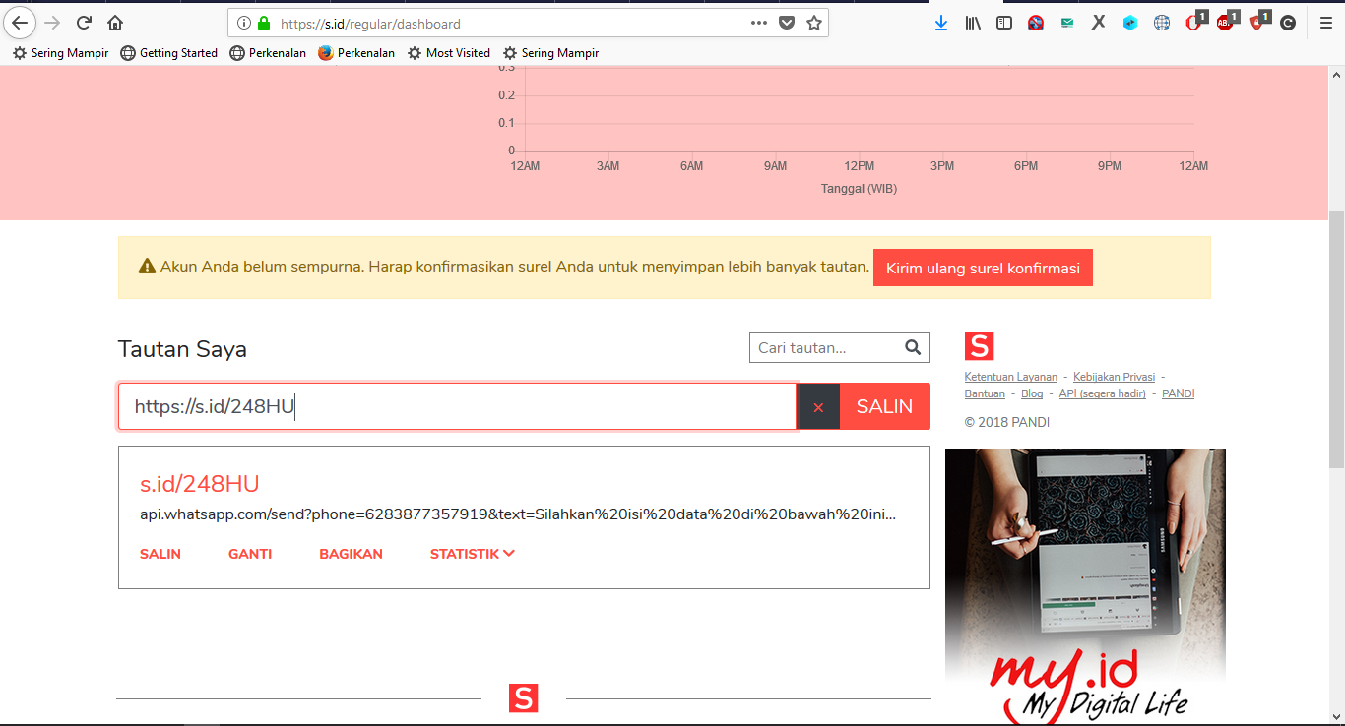

pada gambar diatas bisa langsung disalin shortlink tersebut atau bisa diganti sesuai keinginan.

**Membuat website dengan CMS Wordpress.**

WordPress pertama kali hadir di tahun 2003 sebagai pengembangan dari aplikasi blog b2/cafelog oleh Matt Mullenweg dan Mike Little. Pada awalnya wordpress berfokus pada media blog pribadi, dimana konten web diurutkan berdasarkan kronologis. Namun dalam perkembangannya, wordpress berubah dari sekedar blogging platform (hanya untuk membuat blog), menjadi aplikasi CMS yang bisa digunakan untuk membuat website duluar blog, seperti online shop, corporate website, situs edukasi, dll.

Saat ini WordPress termasuk kedalam kelompok aplikasi yang disebut dengan Content Management System (CMS). CMS adalah suatu sistem untuk men-publish, mengedit, memodifikasi, menghapus, dan mengorganisasi konten secara terpusat. Dalam hal ini, konten yang dimaksud adalah artikel yang akan menjadi isi dari website.

Sebenarnya kita bisa membuat website tanpa harus menggunakan CMS.

Selain wordpress, masih banyak CMS-CMS lain yang bisa digunakan untuk membuat website. Ada yang berbayar, namun banyak juga yang gratis seperti joomla dan drupal. CMS juga dikategorikan menurut keperluannya. Jika anda ingin membuat forum, bisa menggunakan vBulletin. Untuk membuat online shop bisa menggunakan Magento, Prestashop, atau Opencart.

* Berkenalan dengan Dashboard pada wordpress.

Dashboard berisi informasi umum mengenai blog Anda, seperti jumlah post, page dan komentar. Selain itu, di dashboard juga terdapat informasi dari pengembang wordpress. Terdapat 2 macammenu pada wordpress yakni menu atas dan menu samping. Menu atas merupakan jalan pintas menuju fungsi-fungsi yang sering digunakan. Sedangkan menu samping merupakan menu yang lebih mendetail.

Home : Adalah halaman awal yang menampilkan semua ringkasan blog kamu dari status posting komentar dan lain-lain

Update : Adalah halaman yang menampilkan dan mengecek semua update core dari mulai update cms , plugin sampai update themes.

Posts. Merupakan menu untuk membuat post baru dan mengelola post yang telah Anda buat beserta tag dan categorynya. Perbedaan utama di antara blog dan CMS adalah post. Post merupakan artikel yang disusun menyerupai jurnal. Post akan ditampilkan di front end dengan urutan post baru di atas post lama. Post kemudian dikelompokkan ke dalam category dan tag.

Media. Merupakan menu yang digunakan untuk mengupload dan mengatur file-file pendukung, seperti gambar, video, audio dan dokumen. Fungsi ini menyerupai attachment pada email. Media yang Anda upload dapat ditampilkan di post atau page.

Links. Merupakan menu yang digunakan untuk menambahkan dan mengelola link. Link adalah tautan ke website lain yang dapat ditampilkan di front end melalui sidebar.

Pages. Pada dasarnya page menyerupai post. Namun page bersifat statik, berbeda dengan post yang bersifat dinamis. Contoh page adalah halaman ‘tentang saya’ dan ‘buku tamu’.

Comments. Merupakan menu yang digunakan untuk mengelola komentar. Salah satu keunggulan blog adalah adanya komentar. Pengunjung blog dapat memberikan opininya mengenai artikel yang Anda buat. Hal ini membuat komunikasi di blog berjalan dua arah, sehingga blog lebih komunikatif dibanding website biasa.

Appearance. Merupakan menu yang digunakan untuk mengatur tampilan blog pada bagian front end.

Themes : Di menu ini kamu bisa melihat tema yang sudah kamu punya dan memilih mana yang akan kamu pakai untuk blog kamu, selain itu disini kamu juga bisa menginstall tema baru.

Customize : Menu yang berfungsi mengedit tata letak halaman website kamu, disini kamu bisa mengedit tampilan dengan di sediakan tampilan blog kamu secara langsung. Jadi kamu bisa mengedit tampilan blog sesuai dengan yang kamu suka.

Widgets : widget berfungsi untuk menampilkan widget yang bisa kamu pakai dan akan kamu buang.

Menus : Mempunyai fungsi untuk membuat menu atau melihat dan mengedit menu yang akan kamu tampilkan untuk menjadi menu default.

Themes option : Pada lain tema terkadang menu ini tidak muncul karena menu ini terkadang masuk di menu utama administator dan kadang kala masuk pada menu customize tapi kebanyakan tema meletakan themes option pada menu appearance.

Editor : merupakan menu yang dapat digunakan untuk mengedit script cms wordpress secara online, jadi kamu bisa edit script tema kamu sesukamu tanpa memerlukan notepad ataupun dreamweaver. Akan tetapi sangat saya sarankan jika kamu belum tahu menahu tentang scipt saya rasa jangan berani menged

Plugins. Pada menu ini Anda dapat menambahkan dan mengelola plugin. Plugin merupakan program kecil yang ditambahkan pada wordpress untuk memberikan fungsi tertentu, seperti voting, rating, dan formulir.

Users. Pada menu ini Anda dapat mengelola user atau pengguna. WordPress memungkinkan sebuah blog untuk dikelola oleh beberapa pengguna. Sistem ini disebut ‘multi user’.

Tools. Merupakan menu yang paling jarang disentuh, karena fitur yang diberikan tidak terlalu sering digunakan. Anda hanya akan berurusan dengan menu ini bila ingin melakukan back up pada blog dan mengupgrade wordpress.

Settings. Merupakan menu pengaturan. Ada begitu banyak fungsi yang ditawarkan di menu ini.

General : Berfungsi untuk pengaturan umum, misalnya Tittle, Tagline, WordPress address, Site address, email administrator, pengaturan bahasa dan zona waktu.

Writting : Fungsinya untuk mengatur format penulisan blog, dari mulai posting dan juga komentar.

Reading : Mengatur format bacaan pada halaman blog.

Discussion : Mengatur segala sesuatu mengenai diskusi pada blog yaitu pada komentar dan juga dapat mengatur interaksi link blog.

Media : Untuk mengatur resolusi media seperti gambar.

Permalink : fungsi mengatur tatanan url blog, dan bisa di ubah menjadi domainmu.com. Dan jangan salah permalink sangat mempengaruhi dalam optimasi seo on page.

Sumber : https://andriyanto76.wordpress.com/2016/05/16/penjelasan-mengenai-fitur-pada-dashboard-wordpress/